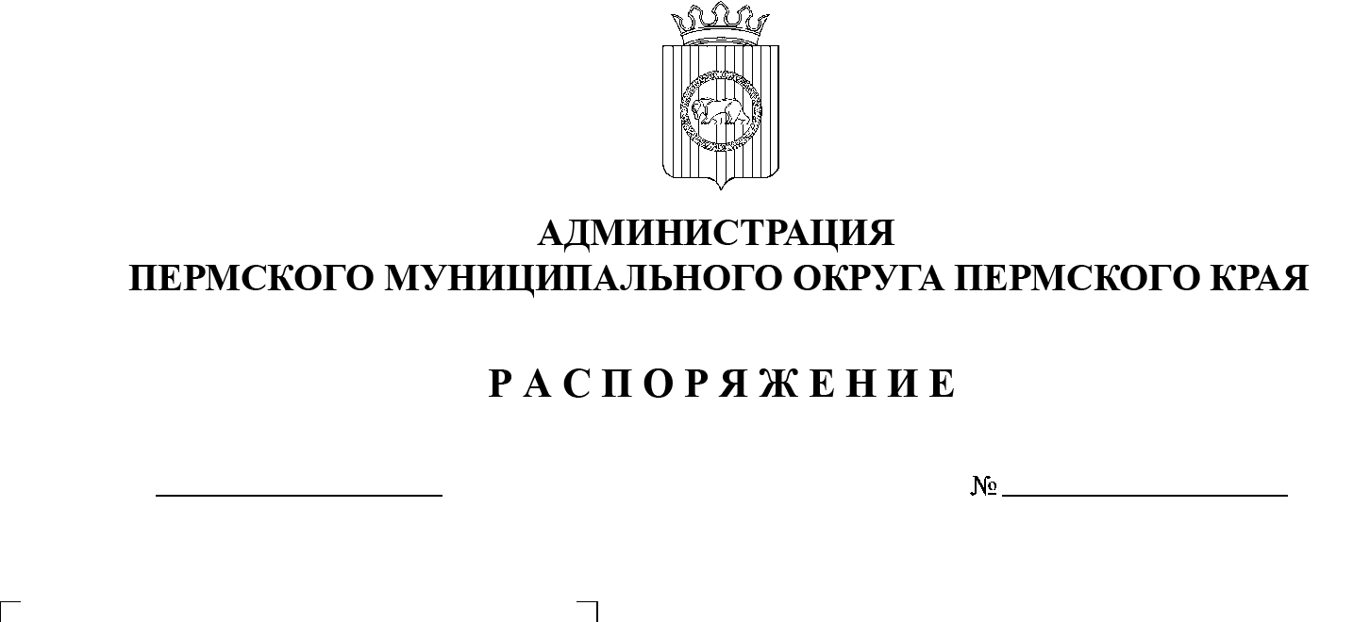

03.03.2023
СЭД-2023-299-01-01-07.С-81

О заключения концессионного соглашения в отношении объекта спорта «Спортивный комплекс «Шиловские горки»

В соответствии с частью 6 статьи 29, частью 3 статьи 36 Федерального закона от 21 июля 2005 г. № 115-ФЗ «О концессионных соглашениях», с пунктом 6 части 2 статьи 30 Устава Пермского муниципального округа Пермского края, постановлением администрации Пермского муниципального округа Пермского края от 12 января 2023 г. № СЭД-2023-299-01-01-05.С-6 «О заключении концессионного соглашения в отношении объекта спорта «Спортивный комплекс «Шиловские горки»:
1. Заключить концессионное соглашение в отношении объекта спорта «Спортивный комплекс «Шиловские горки» с индивидуальным предпринимателем Новоселовой Анной Сергеевной на условиях, соответствующих конкурсной документации по проведению открытого конкурса на право заключения концессионного соглашения в отношении объекта спорта «Спортивный комплекс «Шиловские горки» и представленному индивидуальным предпринимателем Новоселовой Анной Сергеевной предложению.
2. В течение 5 рабочих дней с даты подписания настоящего распоряжения направить в адрес индивидуального предпринимателя Новоселовой Анны Сергеевны проект концессионного соглашения для его подписания и предоставления банковской гарантии в обеспечение исполнения условий концессионного соглашения.
3. Настоящее распоряжение опубликовать в бюллетене муниципального образования «Пермский муниципальный округ» и разместить на официальном сайте Пермского муниципального округа в информационно-телекоммуникационной сети Интернет (www.permraion.ru).
4. Настоящее распоряжение вступает в силу со дня его подписания.
5. Контроль за исполнением настоящего распоряжения оставляю за собой.
Глава муниципального округа В.Ю. Цветов

